Garnaut: Booming energi terbarukan yang ada dalam jangkauan kita
Trump mungkin menjadi hambatan di jalan menuju net zero, tetapi argumen bisnis untuk energi terbarukan menempatkan Australia dalam posisi yang menguntungkan.
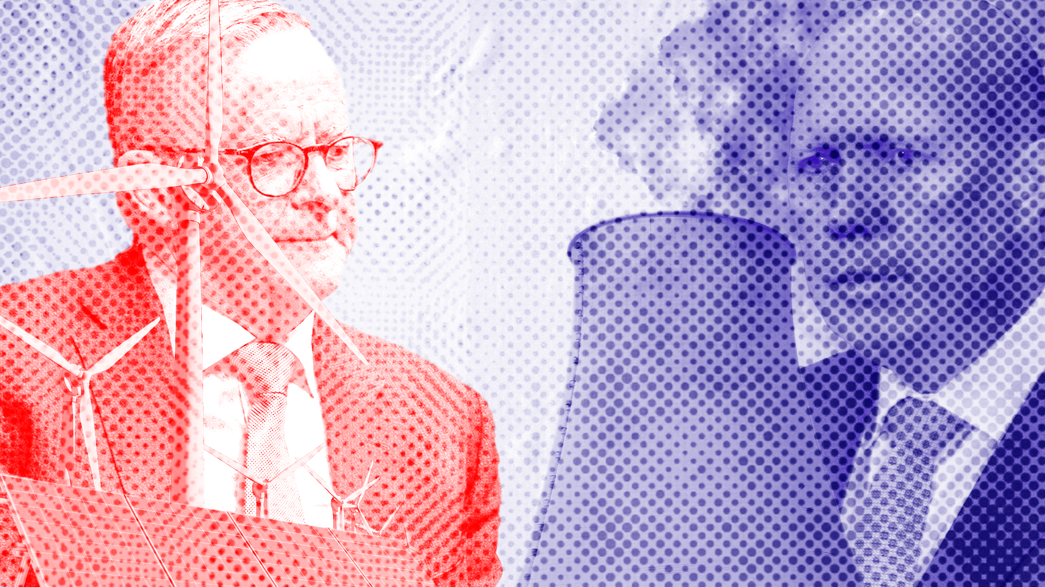
Apakah Australia mampu mencapai net zero pada tahun 2050 akan bergantung pada pilihan politik kita dan keputusan yang diambil oleh pemerintah Australia dalam beberapa tahun ke depan. : Ilustrasi oleh Michael Joiner, 360info. Gambar via Menteri Pertahanan AS, Flickr CC BY 4.0
Oleh: |  | Editor:
Ross Garnaut - The Australian National University and The University of Melbourne - - |  | Andrew Jaspan - Editor-in-Chief and Director, 360info
 |  | Michael Joiner - Multimedia Editor, 360info
 |  | Suzannah Lyons - Senior Commissioning Editor, 360info
 |  | Dean Southwell - Production Editor, 360info - -

Trump mungkin menjadi hambatan di jalan menuju net zero, tetapi argumen bisnis untuk energi terbarukan menempatkan Australia dalam posisi yang menguntungkan.
`
Dimulainya masa jabatan kedua Trump telah membuat banyak orang mempertanyakan prospek masa depan energi di Australia dan di seluruh dunia, serta dampak apa yang akan ditimbulkan oleh pemerintahan AS yang baru terhadap upaya menuju net zero.
Ekonom Ross Garnaut AC, yang merupakan Profesor Emeritus di Universitas Nasional Australia dan Universitas Melbourne, berbicara dengan Andrew Jaspan, Editor-in-Chief 360info, tentang situasi saat ini.
Pada November lalu, Anda tampaknya yakin ada prospek nyata untuk energi terbarukan di dunia dan pergerakan menuju net zero. Anda berpikir bahwa kondisi politik dan internasional untuk lingkungan sangat menguntungkan. Bagaimana perasaan Anda saat ini?
Oh, saya tentu saja berpikir ada prospek untuk maju. Beberapa aspek dari kondisi internasional memang menguntungkan.
China bukan hanya produsen utama barang modal untuk ekonomi baru di dunia, tetapi juga pengguna energi terbarukan terbesar di dunia. Tahun lalu, China memproduksi lebih banyak energi terbarukan daripada total produksi seluruh dunia. Eropa dan ekonomi lain di Asia Timur Laut juga membuat kemajuan yang baik.
Dan hal itu menciptakan peluang besar bagi Australia untuk memanfaatkan sebagian sumber daya energi terbarukan kami guna mendukung industri baru yang mengekspor barang, terutama ke Eropa dan Asia Timur Laut — negara-negara yang tidak dapat menghasilkan energi terbarukan untuk melakukannya sendiri.
Pemilihan Trump tidak mengubah fisika [perubahan iklim] sedikit pun. Fisika atmosfer tidak peduli siapa yang menang dalam pemilihan Amerika atau apa yang dikatakan komentator di Fox News.
Perubahan iklim semakin parah dan hal itu akan membutuhkan tanggapan, meskipun tanggapan tersebut mungkin bersifat tidak bijaksana. Jika ternyata tanggapan tersebut tidak bijaksana, hal itu akan mengganggu tatanan sosial dan politik kita.
Namun, hal itu juga dapat memicu respons positif. Saya yakin [pemilihan Trump] akan memiliki dampak negatif pada interaksi AS dengan komunitas internasional. Dampaknya mungkin tidak sebesar itu di Amerika Serikat, karena Trump mungkin tidak mudah untuk mencabut semua kebijakan Biden.
Salah satu perintah eksekutif pertama yang ditandatangani Presiden Trump adalah untuk menarik diri dari Perjanjian Paris lagi. Bagaimana Anda melihat dampak keputusan itu terhadap dunia lainnya?
Nah, itu tergantung pada dunia internasional. Keputusan itu akan berpengaruh. Namun, dunia internasional dapat memilih untuk menentang pengaruh tersebut. Jika dunia internasional tunduk pada pengaruh tersebut, hal itu dapat serius mempengaruhi komitmen menuju net zero di ekonomi besar yang menghasilkan banyak gas rumah kaca, seperti China, Jepang, Korea, negara-negara Eropa, dan India. Hal itu tentu akan memiliki dampak negatif besar terhadap perkembangan internasional menuju net zero.
Namun, hal itu belum pasti terjadi. China melihat peluang geopolitik dalam penarikan diri Amerika Serikat dari Perjanjian Paris. China sudah aktif mempromosikan dekarbonisasi sendiri. China adalah kapal besar yang sulit dibelokkan, tapi kini mulai berbelok. Dan kini China memiliki momentum dalam mengarahkan industrinya menuju ekonomi nol karbon.
China akan menggunakan kekuatan industrinya untuk memperkuat kerja sama dengan negara-negara lain yang ingin beralih ke net zero. Kecepatan peralihan tersebut bergantung pada politik domestik dan apakah pemerintah pusat kanan atau pusat kiri tetap berkuasa di negara-negara Eropa besar seperti Jerman, Prancis, dan Inggris. Jika ya, ada prospek besar komitmen Paris tetap bertahan, meskipun ada perubahan di AS.
Namun, jika perkembangan di AS menjadi faktor penentu dalam mengubah arah politik di seluruh dunia, hal itu akan memiliki dampak negatif yang besar terhadap tindakan dunia dalam menghadapi perubahan iklim.
Bagi perusahaan-perusahaan besar yang menghasilkan emisi karbon, apakah ini berarti mereka kini dapat melakukan apa pun yang mereka inginkan dalam hal eksplorasi gas dan minyak di AS? Apakah Anda mengharapkan hal serupa terjadi di seluruh dunia?
Kami masih memiliki banyak komitmen bisnis untuk bertindak terhadap perubahan iklim. Namun, bagi beberapa bisnis, komitmen tersebut hanya sekadar retorika, dan kami sudah melihat beberapa pembalikan di negara lain. Misalnya, Macquarie Bank, yang bermarkas di Australia, telah mundur dari komitmen Paris. Banyak perusahaan di seluruh dunia akan menggunakan perubahan di AS sebagai alasan untuk menarik diri dari komitmen tersebut.
Kita tidak bisa mengandalkan tindakan sukarela dari bisnis untuk menghasilkan hasil yang baik. Anda membutuhkan kebijakan dan insentif karena kebanyakan bisnis hanya akan melakukan apa yang menguntungkan. Namun, ada peluang bagi bisnis yang siap mempertahankan komitmen iklim mereka, dan mereka akan berada dalam posisi yang kuat ketika Amerika Serikat kembali ke Perjanjian Paris, jika hal itu terjadi.
Bagaimana dengan keputusan bisnis di Australia, khususnya terkait eksplorasi gas dan minyak?
Suasana memang telah berubah. Hambatan bagi Australia untuk meningkatkan emisi dan tidak memenuhi target emisi telah melemah. Namun, baik pemerintah maupun oposisi tetap berkomitmen pada net zero.
Jika kita di Australia mengizinkan pengembangan gas yang berlebihan, akan menjadi mustahil bagi kita untuk mencapai net zero pada tahun 2050. Hasilnya tergantung pada pilihan politik kita sendiri dan keputusan yang diambil oleh pemerintah Australia dalam beberapa tahun ke depan, pada saat Trump menunjukkan bahwa dia tidak tertarik pada energi terbarukan.
Bagaimana Anda melihat peluang pengembangan energi terbarukan di Australia? Saya khususnya memikirkan peluang untuk Australia pedesaan.
Energi terbarukan adalah bentuk energi termurah. Ada banyak hal yang disembunyikan seputar hal ini, tetapi orang-orang serius di dunia bisnis tahu bahwa Anda tidak akan berinvestasi sekarang dalam pembangkit listrik berbahan bakar batu bara karena hal itu tidak akan semurah berinvestasi dalam energi terbarukan terbaik yang didukung oleh penyimpanan.
`
`
Artikel ini diterjemahkan menggunakan alat kecerdasan buatan otomatis yang berpotensi memiliki kesalahan, kesilapan dan ketidakakuratan. Berbagai upaya sudah dilakukan untuk memastikan kejelasan dan koherensi, terjemahan ini bisa saja tidak lengkap dalam menangkap nuansa, intonasi dan tujuan dari teks aslinya. Untuk versi yang tepat, silakan merujuk pada artikel aslinya.
`
Artikel ini pertama kali dipublikasikan tanggal 27 Feb 2025 di bawah lisensi Creative Commons oleh 360info™

